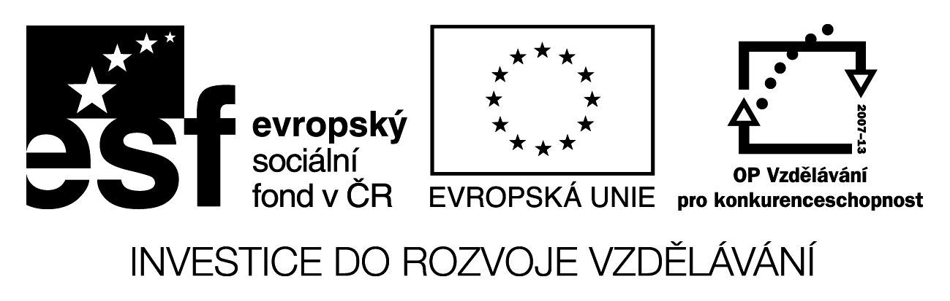

VYJMENOVANÁ SLOVA PO B

Název školy: Základní škola a Mateřská škola Kokory
Číslo projektu: CZ.1.07/1.4.00/21.2149

Autor: Mgr. Šárka Vašinová

Datum: 3. 3. 2012

Název: VY_32_INOVACE_07_ČJ_ VYJMENOVANÁ SLOVA PO B

Téma: Vyjmenovaná slova po b

Anotace: Pracovní list do jazykové výchovy určený k procvičování a

upevňování učiva o vyjmenovaných slovech, žáci si rozšiřují slovní

zásobu, rozvíjí myšlení

Věková skupina: 3. ročník

Vzdělávací oblast: Jazyk a jazyková komunikace

Vzdělávací obor: Český jazyk a literatura

Přílohy: Řešení, zdroj materiálů

VYJMENOVANÁ SLOVA PO B

1. Doplň i,í/y,ý a podtrhni v řadě slov ta slova, která tam nepatří:
- být, b __l, ub__lo, zb__tek, ub__t (holí), ub__t (vody), b__l jsem b__t (potrestán), přib__lo, b__ch
- b__dlit, ob__dlený, b__dlo (dobré živobytí), b__dlo (pro papouška), ob__dlí, b__dliště
- ob__vatel, ob__vací, ob__vatelstvo, odb__ly (hodiny na věži), ob__vatelný
- byt, b__tový, b__t (psa), b__tná, b__teček
- příb__tek, přib__t (hřebík), příb__tky
- náb__tek, náb__tkářský, nab__t (pušku), náb__tkový, rozb__tá
- dob__tek, dob__tčí, do__tče, dob__t (mobil)
- ob__čej, ob__čejný, b__č, neob__čejný,
- b__strý, B__strozraký, hb__tý, b__střina, B__strouška, zb__střil
- b__lina, b__linkový, b__lá (barva), b__linka
- kob__la, Kob__lisy, b__lek (ve vajíčku), kob__lka
- b__k, b__kovec, b__čí (zápasy), b__čík, b__ček
- Přib__slav, Přib__slavice, násob__lka

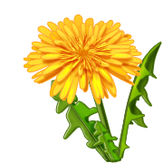

2. Doplň i,í/y,ý:

b__t na místě, náb__tkářská výstava, sb__ráme léčivé b__liny, vlídná bab__čka, ob__vatelé
sídliště, nab__t majetek, práskat b__čem, b__linkový nálev, dobrá nab__dka, paní b__tná,

zb__tek od oběda, kab__na vozu, u hřb__tova, zab__l mouchu, slab__kář pro prvňáčky, žák

přib__l do třídy, do Přib__slavi, b__ložravec, řeka B__lina, nab__dka práce, kdyb__ch se

zastavil, velká b__da, těžká b__tva, sb__rat pohlednice, ob__vatelstvo sousední země,

Dlouhý a B__strozraký, malý b__čík, sb__t prkna, b__dýlko pro papouška, ob__dlí

domorodců, pob__vat v lese, nebo__čejně rychlý, zb__tečná zátěž, nab__t zbraň

3. Podle toho, jaký význam mají neúplná slova v tabulce, doplň i,í/y,ý:
Odb__l jsem domácí úkol. | Hodiny na věži odb__ly půlnoc.
Vojsko dob__lo hrad. | Dob__l jsem si mobil.
Ve škole jsem nab__l nové vědomosti. | Nab__l pušku a vystřelil.
Na chatě můžeme pob__t dva dny. | Dáme pob__t střechu novým plechem.

4. Doplň i,í/y,ý:
líb__vá melodie b__cí nástroje mladý b__ček
b__strý chlapec sb__rat b__linky b__tevní pole
léčivé b__liny ob__čejná tužka dostat hub__čku
přeb__tečná židle hodiny b__jí poledne dřevěné b__dlo
dob__val uhlí hb__tě vyskočit černob__l (bylinka)
b__dlit v domě oblíb__la si papouška tvé b__dliště
vaječný b__lek b__lá a červená Zb__něk a Zb__šek
malý hřeb__ček dřevěné ob__dlí jet do B__džova
horská b__střina přib__t hřebík široký hřeb__nek

velikonoční ob__čeje nese si příb__tek kancelářský náb__tek

5. Doplň věty:
Bab__čka mne pobízela k jídlu. Vyprávěli neob__čejný příběh. Obtěžovali nás neodb__tní komáři. Odrážel se dlouhým b__dlem. Otevřel nový slab__kář. Rozb__l vajíčko. Odnes zb__tky jídla! Žije se nám dobře, máme dobré b__dlo. Sedí v ob__vacím pokoji. Beran a ovce jsou b__ložravci. B__lo slyšet hromob__tí.

Řešení:

1. Doplň i,í/y,ý a podtrhni v řadě slov ta slova, která tam nepatří:
- být, byl, ubylo, zbytek, ubít holí, ubýt vody, byl jsem bit (potrestán), přibylo, bych
- bydlit, obydlený, bydlo (dobré živobytí), bidlo (pro papouška), obydlí, bydliště
- obyvatel, obývací, obyvatelstvo, odbily (hodiny na věži), obyvatelný
- byt, bytový, bít (psa), bytná, byteček
- příbytek, přibít (hřebík), příbytky
- nábytek, nábytkářský, nabít (pušku), nábytkový, rozbitá
- dobytek, dobytčí, dobytče, dobít (mobil)
- obyčej, obyčejný, bič, neobyčejný
- bystrý, Bystrozraký, hbitý, bystřina, Bystrouška, zbystřil
- bylina, bylinkový, bílá (barva), bylinka
- kobyla, Kobylisy, bílek (ve vajíčku), kobylka
- býk, býkovec, býčí (zápasy), bičík, býček
- Přibyslav, Přibyslavice, násobilka

2. Doplň i,í/y,ý:

být na místě, nábytkářská výstava, sbíráme léčivé byliny, vlídná babička, obyvatelé sídliště, nabýt majetek, práskat bičem, bylinkový nálev, dobrá nabídka, paní bytná, zbytek od oběda, kabina vozu, u hřbitova, zabil mouchu, slabikář pro prvňáčky, žák přibyl do třídy, do Přibyslavi, býložravec, řeka Bílina, nabídka práce, kdybych se zastavil, velká bída, těžká bitva, sbírat pohlednice, obyvatelstvo sousední země, Dlouhý a Bystrozraký, malý bičík, sbít prkna, bidýlko pro papouška, obydlí domorodců, pobývat v lese, neobyčejně rychlý, zbytečná zátěž, nabít zbraň

3. Podle toho, jaký význam mají neúplná slova v tabulce, doplň i,í/y,ý:
Odbyl jsem domácí úkol. | Hodiny na věži odbily půlnoc.
Vojsko dobylo hrad. | Dobil jsem si mobil.
Ve škole jsem nabyl nové vědomosti. | Nabil pušku a vystřelil.
Na chatě můžeme pobýt dva dny. | Dáme pobít střechu novým plechem.

4. Doplň i,í/y,ý:
líbivá melodie bicí nástroje mladý býček
bystrý chlapec sbírat bylinky bitevní pole
léčivé byliny obyčejná tužka dostat hubičku
přebytečná židle hodiny bijí poledne dřevěné bidlo
dobýval uhlí hbitě vyskočit černobýl (bylinka)
bydlit v domě oblíbila si papouška tvé bydliště
vaječný bílek bílá a červená Zbyněk a Zbyšek
malý hřebíček dřevěné obydlí jet do Bydžova
horská bystřina přibít hřebík široký hřebínek
velikonoční obyčeje nese si příbytek kancelářský nábytek

5. Doplň věty:
Babička mne pobízela k jídlu. Vyprávěli neobyčejný příběh. Obtěžovali nás neodbytní komáři. Odrážel se dlouhým bidlem. Otevřel nový slabikář. Rozbil vajíčko. Odnes zbytky jídla! Žije se nám dobře, máme dobré bydlo. Sedí v obývacím pokoji. Beran a ovce jsou býložravci. Bylo slyšet hromobití.

Zdroj materiálů:
Zdroj obrázků: www.office.microsoft.com
Texty: vlastní práce autora

